**De Schoolmeester-Op dronkaart**

Gedicht van de Week

Week 12- 2019

[www.arspoetica.nl](http://www.arspoetica.nl)

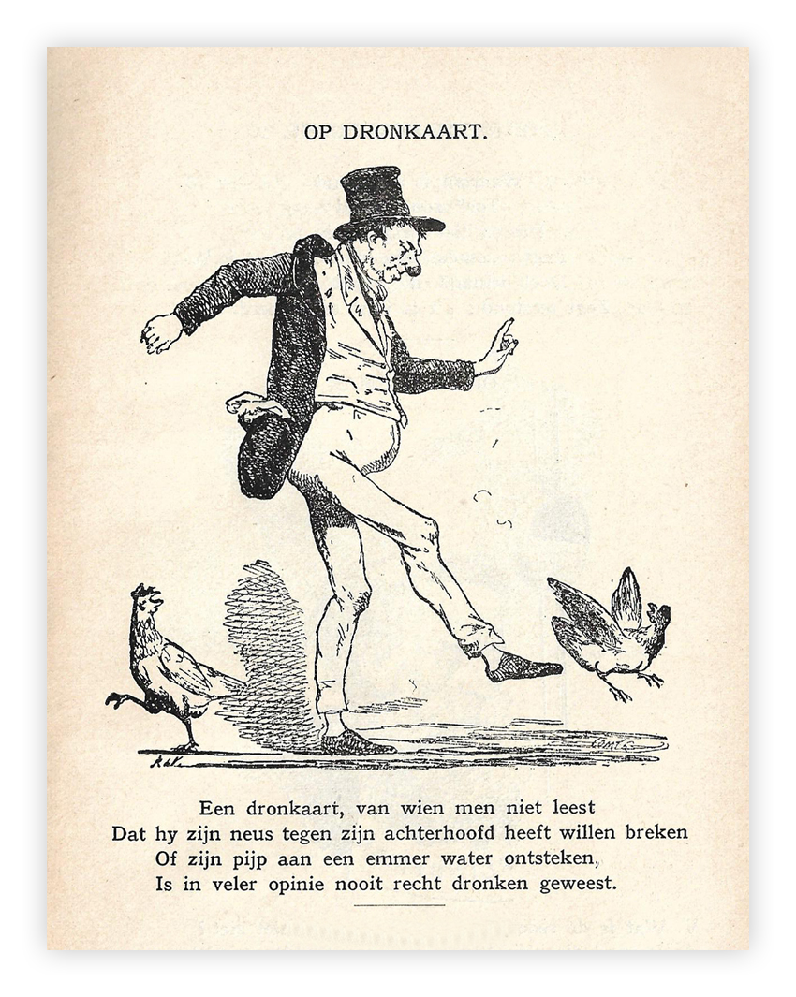

Over de dichter van de week schreef ik bij een eerdere gelegenheid (week 48-2013) al een en ander.

De Schoolmeester (pseudoniem van Gerrit van de Linde,1808-1858) was een dichter wiens gedichten een grote populariteit kenden. Zij werden, zoals ik in 2013 schreef, voor het eerst uitgegeven in 1859 door zijn vriend [Jacob van Lennep](https://www.dbnl.org/tekst/bork001schr01_01/bork001schr01_01_0679.php) (andere [link](https://www.bibliotheek.nl/eregalerij/jacob-van-lennep/jacob-van-lennep-biografie.html)) met, naar van L. meende, noodzakelijke ingrepen in de tekst. Door het verloren gaan van een groot deel van de handschriften is niet te achterhalen hoever die ingrepen gingen. Zijn brieven werden uitgegeven door de Amsterdamse hoogleraar Marita Mathijsen en tonen van de Linde als de levendige geest, die ook in zijn gedichten spreekt. De details van zijn onstuimig leven (zie ook 2013) werden in oudere biografische schetsen niet opgenomen. Pas na de publicatie (1978) van documenten hieromtrent in “Schandaal in Leiden” door de hiervoor genoemde hoogleraar kwamen die aan het licht.

Zoals gezegd waren en zijn de gedichten populair (“Hier ligt Poot, hij is dood”, bijvoorbeeld). Soms zijn het langere verhalende gedichten, soms zeer kort, zoals het grafschrift.

Het gedicht van de week is een goed voorbeeld van zijn absurde poëzie in een bewust onbeholpen stijl. De illustraties zijn van [Anthony de Vries](https://rkd.nl/nl/explore/artists/91727). Het is ontleend aan de uitgave in de “Nederlandsche Bibliotheek” uit 1908.